**Bài thực hành 01 – Tuần 4, ngày 19/10/2021**

* Link đã nộp bài lên Git/GitHub:

https://github.com/DucNM99/TKXDPM.20211.20173039.NguyenManhDuc

* Nội dung báo cáo kết quả thực hành

1. Use case tổng quan

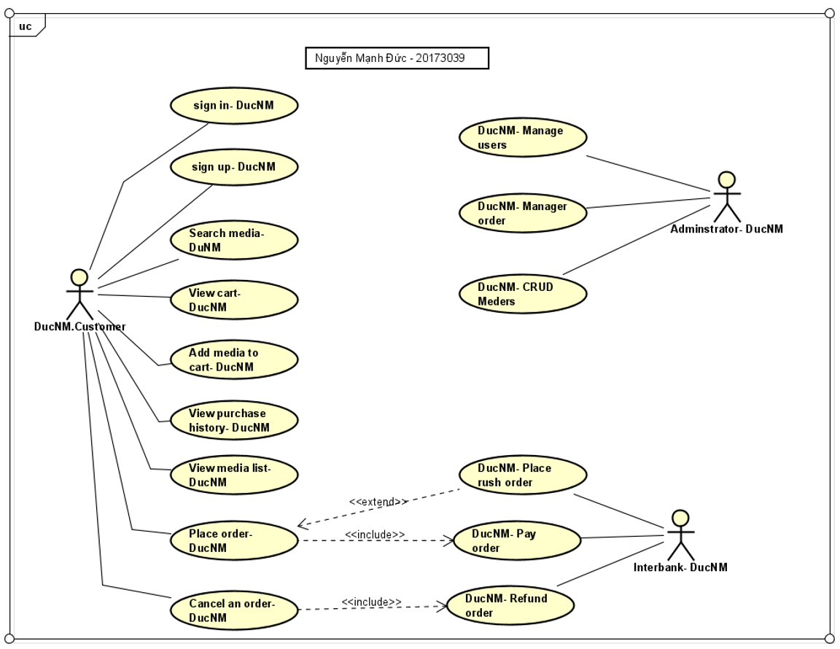

1. Thiết kế kiến trúc cho use case “Pay Order”
2. **Phân tích lớp**: Tìm các lớp (class) từ các hành vi trong use case.

**Kết quả là**:

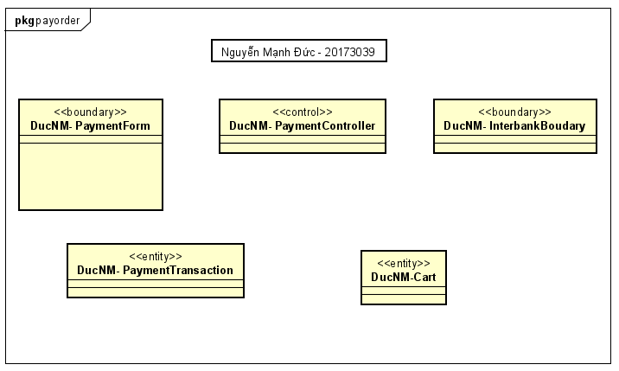

1. **Phân phối hành vi trong use case tới các lớp.**

***Biểu đồ trình tự***

***Kết quả là:***

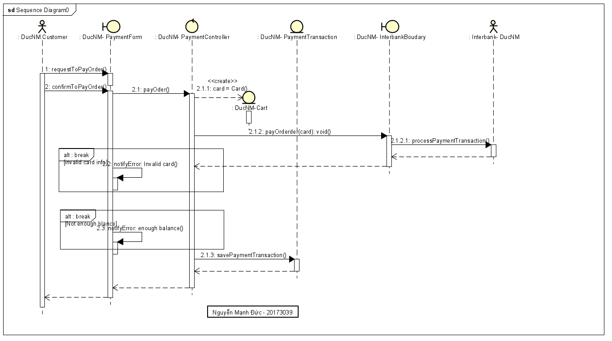

1. Thiết kế kiến trúc cho use case “PlaceOrder”

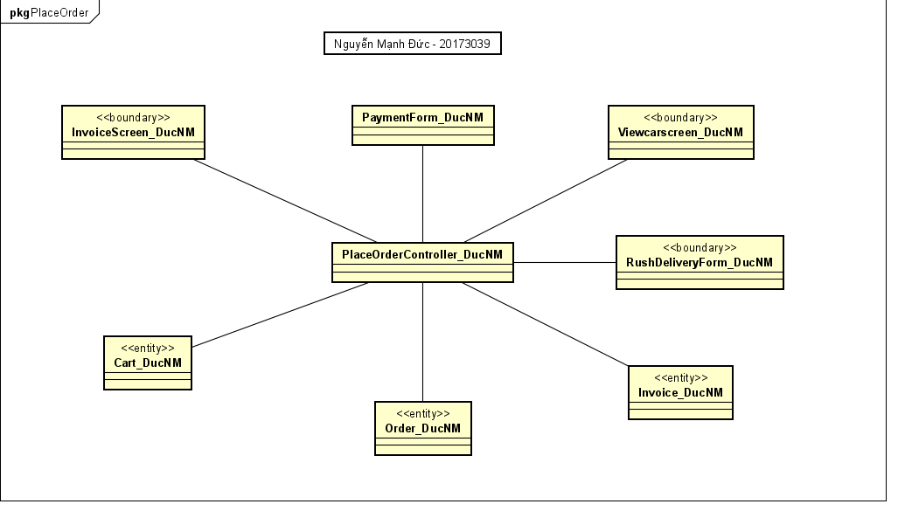

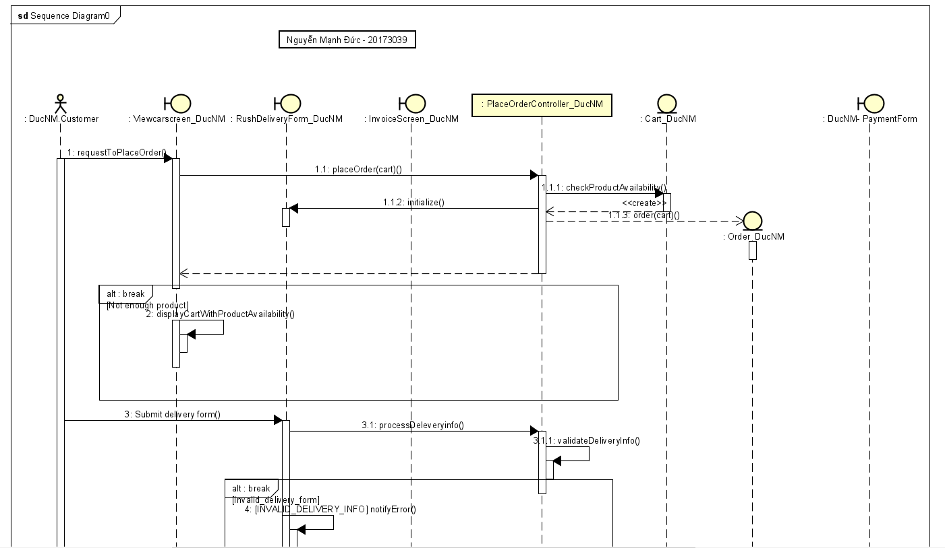

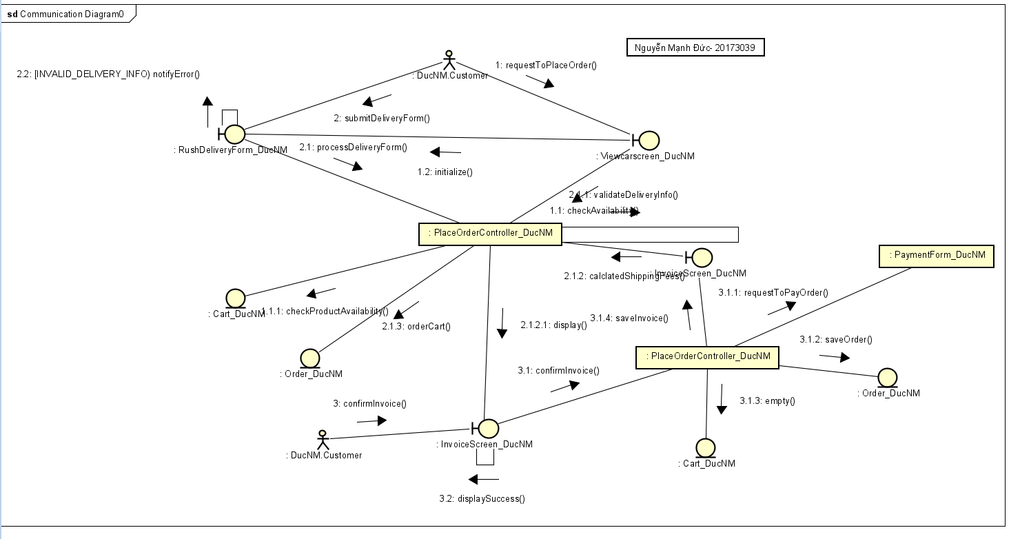

## 3.4. BÀI TẬP

**Hãy vẽ biểu đồ tương tác (cả biểu đồ trình tự và biểu đồ giao tiếp) của use case “Place Rush Order” và cải thiện bản thiết kế đã cho trước, trong đó có bổ sung mối liên hệ giữa Place Order và Place Rush Order trong biểu đồ tương tác.**

a)Biểu đồ lớp cho usecase PlaceRushOrder

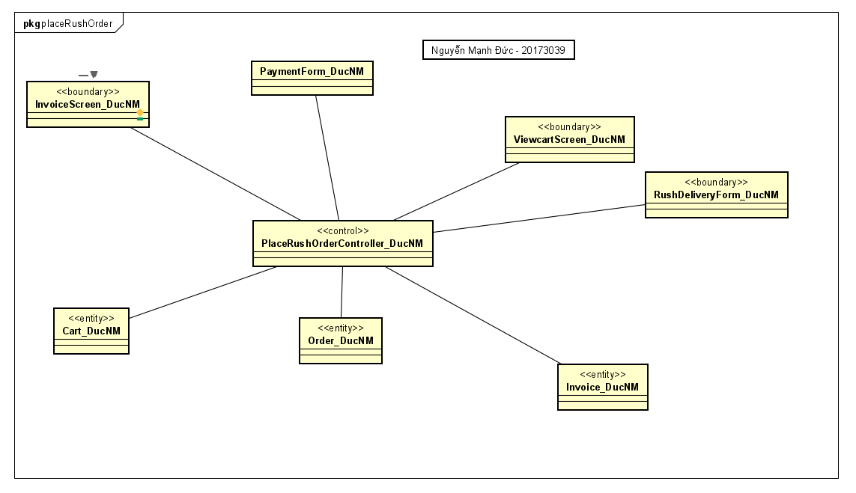

b) Biểu đồ trình tự cho usecase Place Rush Order

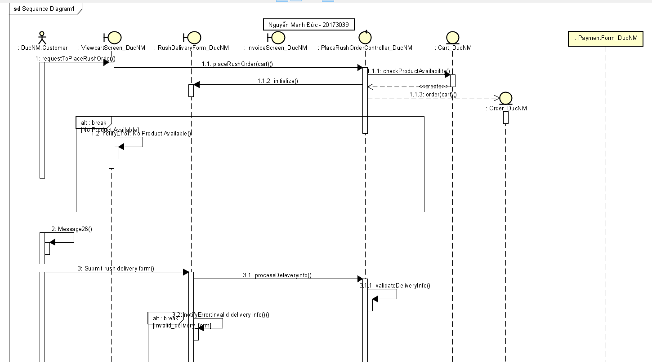

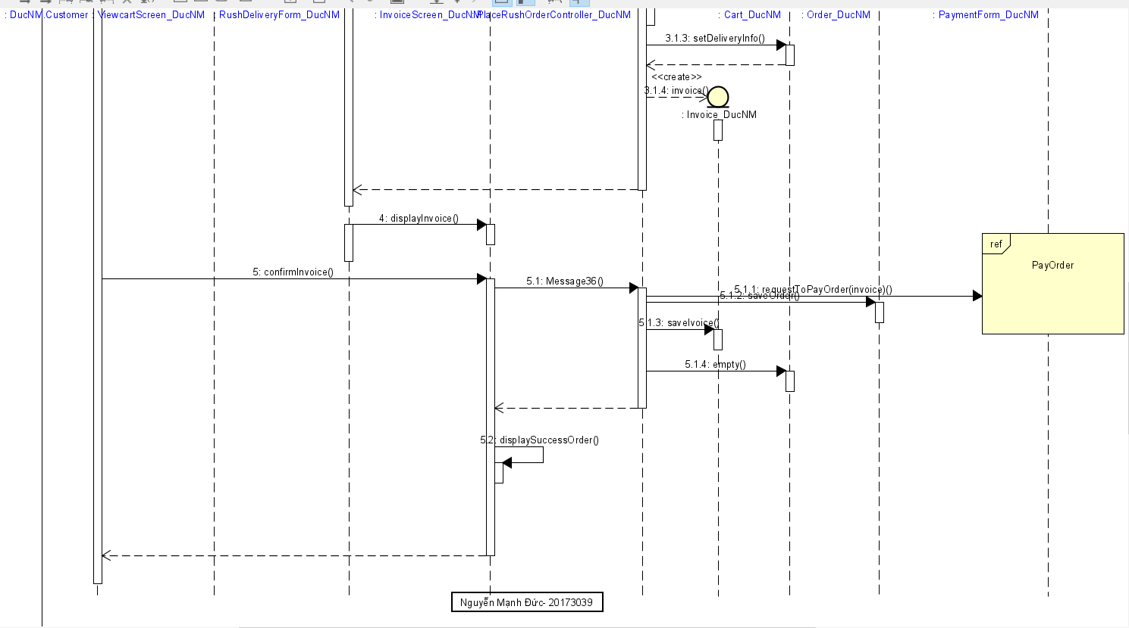

**Hãy chỉnh sửa biểu đồ lớp phân tích gộp theo những cập nhật của biểu đồ lớp phân tích cho use case “Place Order” đã làm phía trên và gộp cùng biểu đồ lớp phân tích của use case “Place Rush Order” đã làm trong phần trước.**

a.Biểu đồ lớp cho UC PlaceOrder

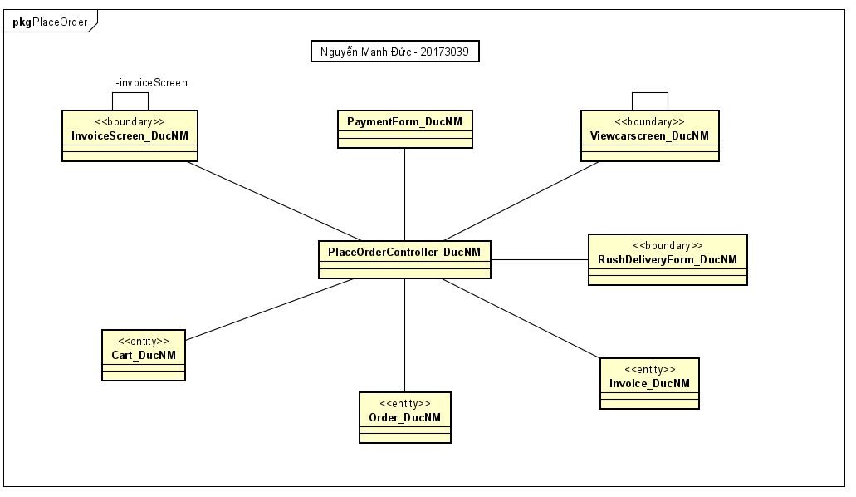

b.Biểu đồ trình tự

